德明財經科技大學
「運用政府資源推動產學合作計畫巡迴講座」
壹、活動宗旨與目的：
1.促進產業界對於政府資源的認識與運用。
2.藉由本活動建立、拓展本校與產業界產學合作機會。

貳、地 點：

德明財經科技大學綜合大樓5樓國際會議廳(台北市內湖區環山路一段56號)

叁、活動時間：

99年01月20日（星期三）13：00~16：30

肆、活動議程：
時間 | 程序 | 活動項目及講題 | 主講人 | 主持人
13：00~13：30 | 報 到
13：30~13：40 | 開幕式 |  |  | 郭憲章教授  德明財經科技大學  校長
13：40~14：40 | 專題演講 | 運用政府資源推動產學合作-撰寫科專計畫申請書 | 李國貞顧問  教育部區域產學合作中心-國立台北科技大學 | 盧瑞山博士  德明財經科技大學  研發長
14：40~15：00 | Coffee Break
15：00~16：00 | 專題演講 | 如何撰寫科專計畫書 | 李國貞顧問  教育部區域產學合作中心-國立台北科技大學 | 盧瑞山博士  德明財經科技大學  研發長
16：00~16：10 | 閉幕式 |  |  | 郭憲章教授  德明財經科技大學  校長
16：10~16：30 | 實地參訪-未來商店、焦點團體室 |  |  | 各實驗室主持人
16：30 | 賦歸

伍、主辦單位：
德明財經科技大學研究發展處
陸、協辦單位：
教育部區域產學合作中心－國立台北科技大學、德明財經科技大學學術與產學研究發展中心
柒、報名方式：
1.填寫報名表並傳真或e-mail。
2.上網報名http://netinfo.takming.edu.tw/tip/→開放資訊→校內研討會資訊→運用政府資源推動產學合作計畫巡迴講座
捌、聯 絡 人：
德明財經科技大學研究發展處產學合作組 林秋香組長、李景文
玖、連絡電話：
（02）2658-5801轉2420、2421

「運用政府資源推動產學合作計畫巡迴講座」報名表
時間：99年01月20日（星期三）13:00~16:30
地點：德明財經科技大學綜合大樓5樓國際會議廳
姓 名 |  | 性別 | 男□ 女□
服務單位 |  | 職稱
通訊地址 | □□□
聯絡電話
E-MAIL
備註 | - 報名至99年1月13日(三)截止。  - 報名方式：可用傳真、e-mail或上網報名，相關資訊如下：  (1)電話：(02)2658-5801#2420、2421  (2)傳真：(02)2797-2870(請註明給產學合作俎)  (3) E-MAIL：chlin@takming.edu.tw、cwli@takming.edu.tw  3.聯絡人：林秋香組長、李景文
備註：
1.本活動免費參加，依報名先後順序額滿為止，本校保留最後錄取資格。
2.為響應節能減碳政策，建議多搭乘大眾交通工具到達會場，交通資訊如後。

德明財經科技大學位置及交通資訊
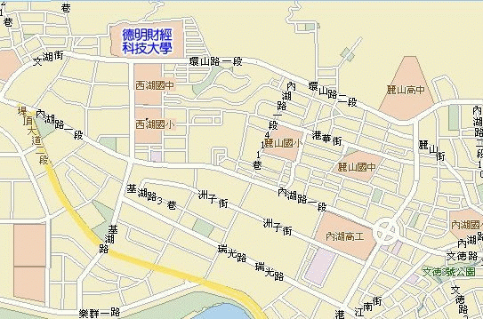

西湖站(德明科大)
劍南站

交通資訊說明：校本校區周邊劃設汽、機車停車位少，且校內汽、機車停車位有限，
無法提供停車需求，請搭乘大眾運輸交通工具來校！！

一、搭乘公車、客運車：
公車據點 | 公車車號 | 公車下車站名
台北火車站 | 247、287 | 西湖市場
大直 | 21、28、222、256、267、247、286、287、902、  紅 2、棕 16、藍 7 | 西湖市場
士林 | 620、646、902 | 西湖市場
市政府站 | 藍 7、藍 26、藍 27 | 西湖國中
國光客運（原台汽） | 基隆━石牌線(國立護專) | 西湖國中

二、搭乘捷運 再轉乘公車：
捷運線 | 捷運站下車站名 | 轉乘公車車號 | 公車下車站名
棕線-文山內湖線 | 西湖站(德明科大)  (下車步行約 5 分鐘)
藍線-板南昆陽線 | 台北車站  (轉捷運綠線或橘線)
藍線-板南昆陽線 | 忠孝復興站  (轉捷運棕線)
綠線-新店淡水線 橘線-北投南勢角線 | 圓山站 | 紅 2、21、247 及 287  區間車 | 西湖市場

三、駕自用車者來校路線：
經中山高速公路由濱江交流道下，沿濱江街上大直橋，右轉至北安路、內湖路，至環山路口時左轉直走即達本校、或由堤頂交流道下轉內湖方向，至基湖路口右轉接環山路直走到校。

